思维导图在中段习作教学中的应用研究

【摘要】
习作是一种思维过程与思维结果。思维导图，作为能够反映普遍思维过程的工具，也就必然能够反映作文这一特定思维过程。将思维导图运用到习作教学，把习作中各级主题的关系用相互隶属与相关的层级图表现出来。通过对作文思维过程的精细剖析与层层展示，帮助学生掌握作文规律，提供思维训练，在写作时发散思维、理清思路、有章有法，达到授人以渔。
【关键词】思维导图 习作教学

一、研究背景
在语文习作教学过程中，教师大都会发现这样的现象：许多学生感觉无物可写；有的学生即使能写点东西，也写不出有新意的、有真情实感的作品，其原因何在？这是我们许多教师感觉很头疼并且亟待解决的问题。教师认为可能存在着以下几方面的原因：
1、学生习作前没有提纲，条理不清。
提纲是学生写作文时的整体思路的提炼。当提纲有血有肉，风骨铮铮后，一篇好的文章也就基本有了雏形了。具体提纲成型后，老师还要引导孩子反复推敲，看看结构是否完善合理，内容是否具体、有层次等。有了提纲，有了计划，是成功文章的一半。列提纲对于中年级孩子们来说还是一个比较困难的事情。
2、学生习作时写不具体。
新课标中指出“尽量减少表达形式对学生的束缚”、“鼓励自由表达和有创意的表达”，这样一来，学生就有东西可写。但是在习作的同时，也有一个很大的问题，就是很多学生的习作不够具体。学生在学习的过程中积累了一些词语，但是一到习作时，就不能运用，导致文章不够生动。
3、学生的习作缺乏个性和创新精神。
学生不会放开思路，无拘无束，把要说的话讲够，也不能把胸中之意抒尽。因而，创新精神根本得不到体现。结果学生的习作也谈不上具有童趣了，缺少了鲜明的儿童个性和生活个性，都是千方百计套用模式，千人一面，千篇一律。

学生出现以上这些问题，归根到底是因为没有习作的思路。而英国著名心理学家东尼·博赞在上世纪7O年代提出的思维导图，却能很好地帮助学生解决这一难题，能有效地帮助学生理清思路、明确中心。思维导图又叫心智图、概念图，是表达发射性思维的有效的图形思维工具。

二、研究设计
（一）研究目标
- 通过课题研究，总结、概括出思维导图在习作教学中的运用的有效策略。
2、整理出运用思维导图开展习作教学的典型案例。
（二）理论依据
思维导图的提出源于一种记笔记的方法。托尼·巴赞认为传统的记笔记方法埋没了关键词、不易记忆、浪费时间、不能有效刺激大脑等缺点。而思维导图采用从中心向四周发散的结构，即思维导图的中心是中心主题，然后从中心主题引出一系列与中心主题相关的各个子主题，再从子主题引出次主题， 依此类推。整个思维导图都由线条、图形、颜色、词汇、符号等元素构成，其表现形式是树状结构，呈现的是一个思维过程，有助于发散思维。
（三）理论构想
思维导图以其放射状的结构与大脑的发散性本质相一致，同时用色彩、图片、线条、字体刺激整个大脑，使其成为一种有效的管理和学习工具。将其引入到习作教学中，将会带来一种启发创造性思维的方式。思维导图可以无限的向四周延伸，而把思维导图和习作相结合，能将学生的思维得以拓展。教师有效的利用思维导图的图形，系统、全面地帮助学生理清思路、拓展思维，提高习作能力。
（四）概念的界定
思维导图具有人类思维的强大功能，是习作教学中的一种习作方法。它是表达发射性思维的有效的图形思维工具。思维导图能够用文字将你的习作想法“画出来”。思维导图运用图文并重的技巧，把习作中各级主题的关系用相互隶属与相关的层级图表现出来，把主题关键词与图像、颜色等建立记忆链接，思维导图充分运用左右脑的机能，开启人类大脑的无限潜能。思维导图为习作拓展思考的空间，并且有多个选择项，让学生在习作的过程中进行有目的地取舍。
“作文思维导图教程”的目标，不仅仅是教会学生作文技巧，更是要通过思维训练，如通过学生自己动手绘制思维导图，教会学生科学的思考方法，这对学生其他学科的学习也都大有帮助。思维导图在帮助学生作文立意、构思方面作用巨大。

三、研究措施
思维导图与作文的关系可以这样认为：作文是一种思维过程与思维结果。思维导图，作为能够反映普遍思维过程的工具，也就必然能够反映作文这一特定思维过程。将思维导图运用到作文教学，通过对作文思维过程的精细剖析与层层展示，帮助学生掌握作文规律，在写作时发散思维、理清思路、有章有法、节省时间，达到授人以渔。

（一）借助思维导图帮助学生选材
作文涉及的知识面广，思维导图把放射性思维外化出来，适应了作文的这一需求。久而久之，学生能自觉把这种思维应用到习作中，从而极大提高学习能力。放射性思维指的是来自或连接到一个中心点的联想过程。思维导图是一种放射性思维的外在表现图形，是放射性思维的表达。它总是从一个中心点开始的，每个词或者图像自身都成为一个子中心或者联想，整个合起来以一种无穷无尽的分支。
每一篇习作，都有它的核心内容，学生在拿到习作要求之后，首先要确定写什么，也就是思维导图中所提到的“中心点”。
例如，“在这个学期，你度过了许多节日，有学雷锋日、清明节、劳动节、儿童节等等。在这些节日中你最喜欢哪个节日？给你留下深刻印象的是什么事？请你写一写。”以往，学生拿到作文要求时，往往是束手无策，绞尽脑汁在想写什么内容。用上思维导图之后，可以尽可能多的罗列出学生所想到的内容，然后学生可以根据内容来选择自己感兴趣的部分进行习作。教师让学生思考：你在这个学期度过了哪些节日？师生一起合作，完成了以下这张思维导图。学生根据这张思维导图开始筛选，究竟自己喜欢哪一个节日，这个节日中的哪一件事让自己印象最深？有学生认为是儿童节中走过“星光大道”让自己记忆犹新，有学生认为是学雷锋日中为学校增添一份干净最有意义，有学生认为清明上坟特别有意思等等，学生在这些选择项中，每一个学生根据自己的亲身经历，挑选一件自己认为特别有意义的作为习作内容。于是有的题目是“一次难忘的学雷锋活动”、有的学生的题目是“走过星光大道”、有的学生的题目是“难忘的植树节”等等。
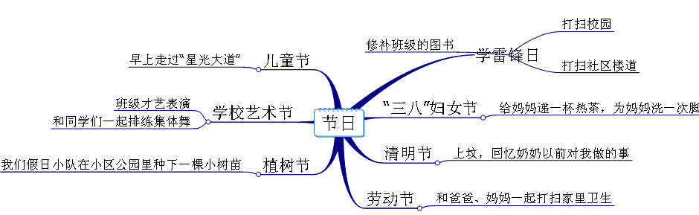
经过思维导图的梳理，在学生头脑中选择的范围就非常广。学生可以根据思维导图提供的内容，进行作文的选材的范围就很大，学生就有内容可写。同时，学生在不断地思考“中心点”辐射出去的内容时，学生的个性的东西也在这个过程中得以彰显。
（二）借助思维导图帮助学生构思
叶圣陶说：“教学生练习作文，要他们先写提纲，就是要他们想清楚然后写，不要随便一想就算，以有点朦胧的印象为满足。”
学生确定了习作内容，也就是知道了“写什么”之后，最困惑的是“怎么写”。“怎么写”也就是文章的结构。一篇好的文章，关键在于谋篇布局。学生的头脑中明确文章的结构，文章的条理也自然就清晰了，学生的困惑也迎刃而解了。
在习作中解决“构思”这一问题时，引入思维导图，可以起到事半功倍的效果。
1、思维导图在记叙文中的应用
（1）叙事记叙文
学生在写“我的校园”这篇习作时，在没有运用思维导图时，其中一位学生的习作是这样的：
我最喜欢学校的操场了。我们的操场跑道占地约4公顷，中间是绿色塑胶地，周围是红色塑胶跑道，一圈有200米。周围种满了树，正中是主席台。主席台，就是国旗竿。每周星期一，都要举行升国旗仪式，升国旗，唱国歌，培养我们从小热爱祖国。
进了校园，深深吸一口气，你会发现空气十分新鲜。
我的学校一楼楼梯旁有一个小水池。那里有许多睡莲和可爱的小鱼，小鱼经常把睡莲当作它们的游乐场，互相捉迷藏，玩得可开心了。一到节日，小水池中间的喷泉便会打开，好像和我们一起庆祝快乐的节日。
我们学校可厉害，被评为杭州市文明学校，还是浙江省书法基地学校。
读完上面这篇习作，我们不难发现这位学生非常注重语言的表达。那么症结在哪里呢？再仔细读一读，我们发现文章的条理不清楚。如何解决这个问题？教师运用思维导图请学生梳理结构，进行结构的重组，以下是这位学生在思维导图的引领下，修改的文章。
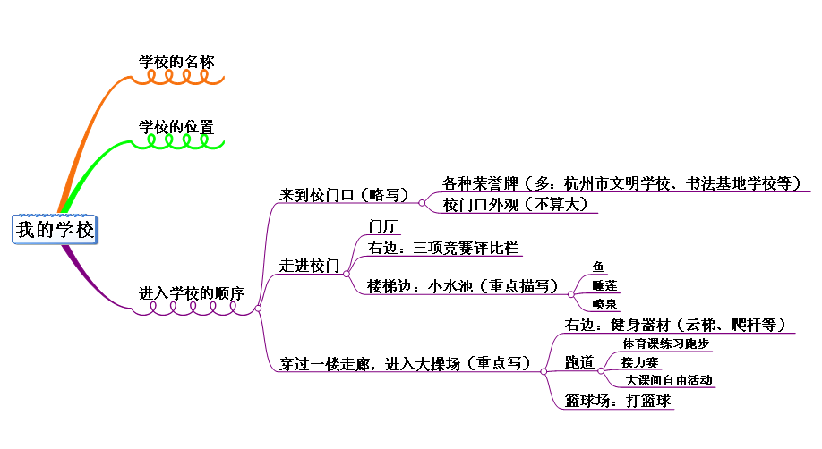
我的学校全称是“浙江省教研室教育厅附属小学”，位于翠苑五区。
来到我们校门口，虽然校门不大，却可以看见许多铜的荣誉牌。最吸引人们的是“杭州市文明学校”和“浙江省书法基地学校”这两块铜牌。
走进校门，是一个门厅，右边是一块大黑板，上面会记录下我们每天的三项竞赛情况。一楼楼梯旁有一个小水池。那里有许多睡莲和可爱的小鱼，小鱼经常把睡莲当作它们的游乐场，互相捉迷藏，玩得可开心了。一到节日，小水池中间的喷泉便会打开，好像和我们一起庆祝快乐的节日。
穿过一楼走廊，就进入了大操场，我最喜欢学校的操场了。我们的操场跑道占地约4公顷，中间是篮球场，男同学经常在这里打篮球。周围是红色塑胶跑道，一圈有200米，每周四我们都在这里进行接力赛。操场右边是健身器材，同学们可以玩云梯、爬杆。操场正中是主席台。主席台旁边是国旗竿。每周星期一，都要举行升国旗仪式，升国旗，唱国歌，培养我们从小热爱祖国。
我爱我们的校园！

（2）写人记叙文
作文训练的核心是思维训练，为了帮助学生积极地思考，使他们的思维更具有开放性、创造性，不妨借用思维导图的形式，打开想象的空间。写作文首先要让思维发散开来，多从几个角度想。
三年级上册有这样一篇习作题目：介绍我自己。看着题目，学生就会想：我写自己的什么呢？学生进行思维拓展，想到可以写“外貌”、“性格”、“喜欢做的事”、“不喜欢做的事”、“伤心事”、“高兴事”……学生通过拓展，发现原来写作并不困难，可以从这么多方面来写自己。有了诸多的选择空间，学生就可以根据自己的实际情况来确定自己到底写哪几个方面。
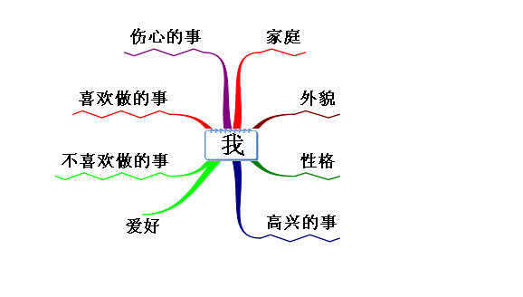
有的学生根据思维导图，确定从“外貌”、“性格”两个方面来写自己，并通过几件事来说明自己是一个性格开朗的孩子。
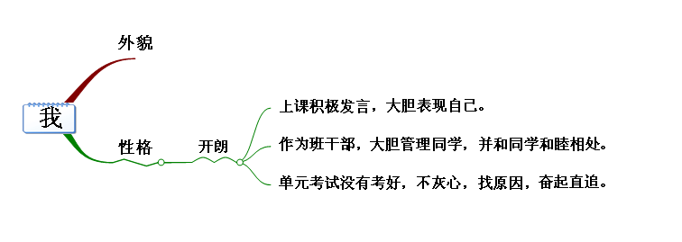
也有的学生根据思维导图，确定从“外貌”、“爱好”两个方面来写自己，举了一个事例说明自己是一个喜欢看书的孩子。
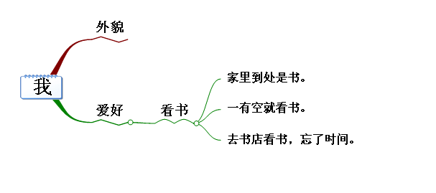
“作者思有路，遵路识斯真”(叶圣陶语)，意思是说，作者写文章都是有一定思路的，把握了这个思路，我们才能发现文章的主旨。写作文也是如此，只有按一定的思路写下去，才能使作文条分缕析、主题彰显。因此在审题、立意时一定要理清思路。怎样理清思路?首先要让思维发散开来，发现这一个题目下有多少思路可写，然后选择一条最佳思路，确定中心、拟出提纲，最后充实它、丰富它，挥笔成文。

2、思维导图在说明文上的应用
学会思考、学会学习是学生学习成功的关键。教育学和心理学的研究表明，在学生习作之前，教师运用思维导图，以块状的形式，使学生进行可视化学习——通过直观图表达信息，通过直观图将思维过程显化，借助直观图管理、鉴别各种信息，借助直观图提出创意——有利于学生把抽象的东西具体化。
思维导图清晰地反应出我们的思路。它直观地让我们看到自己思维的脉络，这个脉络将继续帮助我们在接下来的写作中不至于脱离主题。
请学生介绍“冰箱”，学生就思考可以从哪些方面来介绍？学生觉得可以从冰箱的“外形”、“如何工作的”、“作用”几方面来介绍冰箱，这样学生就确定了写作的几个方面。
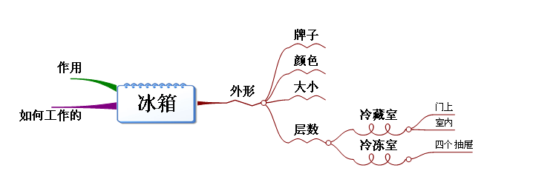
以下是一位学生运用思维导图写的说明文《冰箱》：
我家有一台灰色电冰箱，是“西门子”牌的。 这台电冰箱比我爸爸还高，全身涂着一层灰色闪光漆。
这台冰箱分为两层。上层是冷藏室，把门拉开，这里面的东西可真不少，门上有三层，两层是放鸡蛋的，还有一层可以放麻油、老酒等瓶装东西。冷藏室也有三层，里面有香肠、火腿、巧克力、蔬菜、水果等，就像一个小超市似的。下层是冷冻室，打开冰箱门是四层抽屉，我把这四层分了分工，第一层最窄，放治冰小模具，第二层放新鲜肉，第三层放鱼，第四层放馄饨等速冻食品。
每当我放学回家洗完手，第一件事就是从这个“大肚子”里拿出好吃的，然后就抱起它们狼吞虎咽起来。
有了冰箱，食物放得时间会长久一些，我们也随时都可以吃到冰淇淋啦！
我们家的冰箱给我们带来了许多方便和快乐。
（三）借助思维导图帮助学生表达
思维导图可以把习作题目涉及到的一些主要内容加以联系起来。这样一来，就会形成更大的思想之流。如果思维突然僵硬，就可以在关键词和已经画好的图形上面再画一些线条，这样，思维就会再一次涌动起来，以新的词汇和图形来填补这个空白地带。运用思维导图来习作，可以增加一些交流参考的内容，可以使内容更丰富，中心更明确，从而使文章更具有深度。

1、确定写作手法
当我们确定了习作内容之后，学生面临的一个难题是：如何把文章写具体。学生的文章往往会是比较空洞。如果在学生习作时，运用思维导图，写下可能用到得一些修辞手法，如：拟人、比喻、夸张、想象等等，学生在这个过程中，就是把文章在进行具体描写。
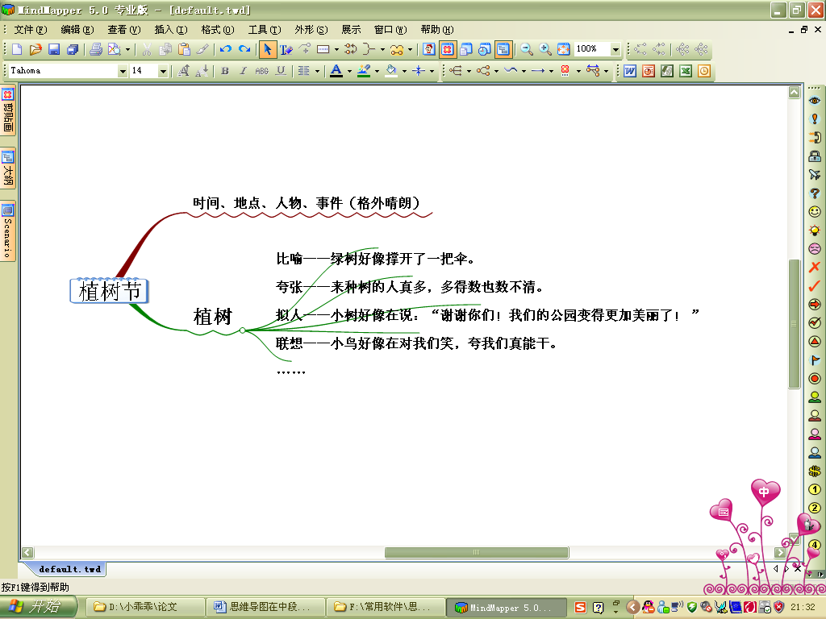
学生在运用思维导图的过程中，把自己能想到的一些句子列出来，然后根据自己的需要，有选择地运用。这是一位学生习作中的几句话“小红和小明刚准备走的时候他们仿佛听见了小树在说：‘谢谢你们，以后我会给你们回报的。’过了几年，这棵小树已经长成了一棵参天大树。夏天到了，绿叶好像撑开的一把伞，人们说：‘在这棵树下乘凉真舒服！’大家都非常喜欢这棵大树。”
用这样的方法，让学生觉得把文章写具体是一件比较容易的事。
2、确定好词好句
学生能把文章写通顺，如何把文章写生动呢？这对于学生来说比较困难。
一位学生在“植树节”这篇习作中有这样一个片段：
植树节的时候，小明和小红兴高采烈地去植树。他们拿着铁锹把树种进了土里。他们虽然满头大汗，但是心里很高兴。过了几年，这棵小树已经长成了一棵参天大树。夏天到了，人们说：“在这棵树下乘凉真舒服！”大家都非常喜欢这棵大树。
很显然，这个片段过于简单，如果能运用思维导图，文章是不是会丰满一些呢？思维导图提供思维的“全景图”，可以使人的思维从焦点问题出发，在不同的分支上无限地发散和延伸，从而突破收敛性思维的束缚，激发出灵感的火花，产生创造性思维和创新的方案等。同时，它也可以使思维从分支中跳跃出来，随时纵览全局，把握思维的重点和方向，避免无限制和无益的发散。所以说，思维导图不失为一种培养学生良好思维品质和促进作文丰富的内容的有效工具和方法。
这位学生运用思维导图，将一些好词好句罗列出来，在习作时有选择地运用，使文章有趣、生动。
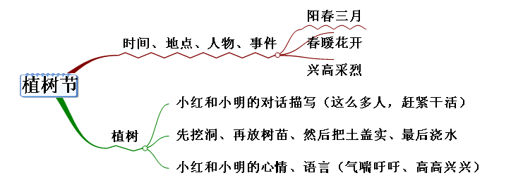
阳春三月，春暖花开，在这个季节里，是植树的最好时期。可不是吗？今天，小明和小红就要到公园去植树。他们兴高采烈地往公园走。到了那里，他们惊呆了，本以为只有他们到公园里植树，原来有很多很多人在那儿植树，有的都快种好了呢！他们也不甘示弱。小红说：“干活啦！”小明被惊了一下，也马上回过神来。他们首先用铁锹挖了一个很深很深的洞，再把小树苗放进去，然后把土盖在树的周围，最后给小树浇点水，就大功告成了。这时，小明已经满头大汗了。他一边擦头上的汗珠，一边说：“好累啊！我已经没力气了。”小红气喘吁吁地说：“可是我们已经把树种好了呀！”他们俩笑了，高高兴兴地回家了。
作为辅助师生在教学活动中进行反思的工具，思维导图的作用绝不仅仅是用来进行知识的整理。画一幅思维导图好比经历一次头脑风暴，当一个人在习作之前把自己的想法顺利地写出来时，思路会变得更加清晰，头脑也会接受新想法。
我们不难发现，思维导图让学生在习作前，对全文有了一张“全景图”。这张“全景图”帮助学生明确了“写什么”、“怎么写”、 “用上哪些词句使文章生动” 等等，这样一来，学生思路清晰、详略得当。

3、确定资料引用
思维导图能够将新旧知识结合起来。习作的过程是一个由浅入深的过程，在这个过程中，将新旧知识结合起来是一件很重要的事情，因为前面习得的作文、获得的习作知识和方法是现在习作的基础，要把新内容与原有认知结构相结合，改变原有认知结构，把新知识同化到自己的知识结构中，能否具有建立新旧知识之间的联系是学习的关键，也是习作的关键。
学生已经习得了大量的古诗词，在习作中，如果有了资料的引入，可以突出主题，使文章更具有说服力，甚至可以说是点睛之笔。学生在习作前，要有全盘考虑，究竟在什么地方可以用上一些资料，如诗句、名言等，让文章生辉。
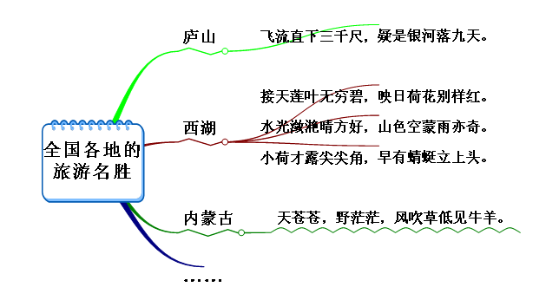
学生在选择景点进行习作的时候，有很多选择了自己最熟悉的西湖。那么对西湖的描写，学生就可以用上一些诗句。思维导图中的诗句是学生所想到的，学过了和西湖有关的诗句，那么到具体描写的时候，学生就可以自主进行选择。例如，有学生写道：“我还没走进西湖，就看见远处满池的荷花亭亭玉立，含苞的，绽放的，粉的，白的，还有那大大的荷叶，远看犹如一把把张开的绿伞，使人赏心悦目，正所谓‘接天莲叶无穷碧，映日荷花别样红’。走近些，淡淡的清香沁人心脾，让人不时发出阵阵赞叹声。”

四、课题研究的成效
（一）学生习作的详略得当了，文章更具体、生动了
通过课题研究，学生在习作前能运用思维导图做全盘考虑。这样，学生“写什么”的问题得到了解决。成功解决了内容的习作课，不管是记实作文还是想象作文，学生就有话可说，内容具体。同时，习作教学要将渗透写法，贯穿全程，学生在运用思维导图的过程中，明晰了写作手法，加入重点词句，使文章生动、具体了。运用思维导图，既重视了审清题意，避免离题，又要打开思路，富有个性，使习作变得简单而有趣。
例如，教师布置学生写写自己的家乡，一位学生在使用思维导图之前，文章的条理不够清晰，内容不够具体、生动，字数在200字以内。
假如你来到我的家乡--杭州,这真是名不虚传啊！
春天，桃红柳绿，许多花儿装扮着春天。夏天，西湖的荷花盛开了。秋天，各色的菊花露出了笑脸。冬天，断桥的重要总是积不起雪、霜，这真是大自然的奥秘。
我爱西湖，它很平静。我爱西湖，它的水很清澈，可以看见水底的鱼儿们在自由地游动。但我更爱那雨中的西湖，雨中的西湖雾蒙蒙的，看不见人在走动，让人有一种神秘感。
我爱那风景如画的家乡--杭州!
这位学生在教师的指导下，运用思维导图，并进行反复地修改思维导图，调整结构，扩充内容，重新修改了文章。修改后的文章结构变得清晰了，并恰当地运用了排比句，引用了名句，使文章生动、具体，字数在400字左右。
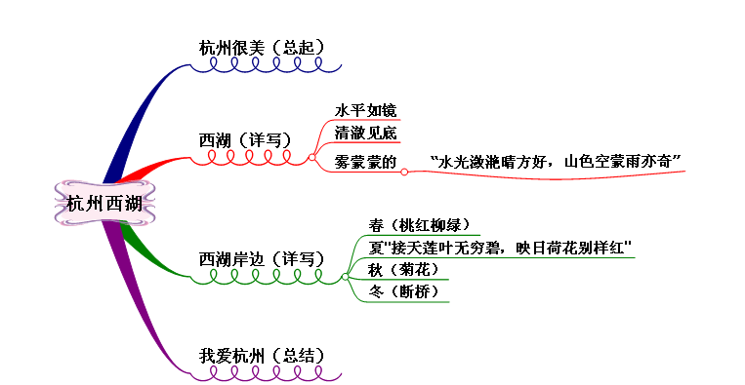
假如你来到我的家乡--杭州,那里的美景一定让你流连忘返。俗话说"上有天堂，下有苏杭。”这真是名不虚传啊！
我爱那水平如镜的西湖，它静得让人得到一种放松。我爱那清澈见底的西湖，它清得能让人看见水底的鱼儿们在自由地游动，清澈的湖水在阳光的照耀下闪闪发亮，但我更爱那雨中的西湖，雨中的西湖雾蒙蒙的，看不见人在走动，让人有一种神秘感。这正如宋代大诗人苏轼所吟诵的那样“水光潋滟晴方好，山色空蒙雨亦奇。”
西湖不仅水清澈见底，岸上的景色也四季如画。春天，桃红柳绿，许多花儿装扮着春天。夏天，西湖呈现出“接天莲叶无穷碧，映日荷花别样红。”的景象。秋天，各色的菊花露出了笑脸。冬天，断桥的重要总是积不起雪、霜，这真是大自然的奥秘。
我爱那风景如画的家乡--杭州!
（二）运用思维导图进行习作，成为了学生的一种学习习惯
把思维导图引入作文教学之前，全班学生只有5人会自觉在习作之前进行全盘思考，再习作。引入思维导图之后，全班有30人会自觉画好思维导图再习作。也就是说全班有83%的学生已经把思维导图当作是习作时必不可少的工作，剩下的17%的学生也正在教师和同伴的帮助下，逐步养成这一习作习惯。
教师在教学中有意识地引入思维导图辅助教学，不仅促进师生的教学反思，而且在不知不觉中教会了学生创作和思考的方法，激发学生在习作中的创新思维，最终使学生学会习作。
学生在习作之前，已经把画思维导图变成了一种习惯。学生一定在理清脉络、选择内容、确定重点、丰富词句之后，有了习作的全盘考虑之后，再动手写作。这样的习作效率高、质量高，被每一个学生所喜爱。
（三）班级的习作水平有了很大的提升
在运用了思维导图辅助习作的一个学年间，班级学生的写作水平有很大的提升。
1、促进班级整体习作水平的提高
2008年，教师没有运用思维导图进行习作教学。在这一年进行的两次期末检测中，执教班级的习作优秀率为94.1%和62.2%，从下图可以看出执教班级和平行班级没有太大的差距。
2009年，教师运用思维导图进行习作教学。在这一年的两次期末检测中，执教班级的习作优秀率分别为86.5%和70.3%，大大超过平行班级的习作优秀率。
2、促进学生个体习作能力的发展
同时，学生的个体习作水平也有很大的提升，在各级各类比赛中脱颖而出。（1）邵也平的《微笑着面对生活》获得2009年杭州市“情系中华，品味书香”暑期读书征文比赛一等奖。
（2）徐璐瑾的《我的灵耳朵》发表在《快乐阅读与作文》2009年12期上。
（3）徐璐瑾的《采访身边的低碳生活》发表在《青年时报》2010年2月28日上。
（4）朱辰玺的《四好少年童谣》将在《快乐阅读与作文》2010年6期上刊登。

思维导图在优化语文习作教学过程中很重要的一点是：通过教师引导，在思维导图的帮助下，让学生在通过自己画思维导图，逐渐培养一种思维方式。只要我们在教学过程中积极探索，更注重方法的传授，一定能够实现教学相长，使学生的习作带到一个更高的层次。
参考资料：
1.（英）托尼·巴赞.思维导图[M].北京:作家出版社，1999.
2.《思维导图在语文教学中的应用》 陈建霞 2008年5月
3.《思维导图——作文构思的有效工具》 王立根

